

Europe unie dans la diversité

Eurobaromètre Flash 539 « L'opinion publique dans les régions de l'UE »
(Pierre Dieumegard, avril 2024)

En janvier et février 2024, la Commission européenne a fait interroger par téléphone plus de 60 000 personnes, dans 194 régions appartenant aux 27 pays membres de l’Union européenne. C’était un travail lourd et coûteux, dont le résultat a été publié uniquement en anglais, bien qu’un communiqué de presse soit disponible aussi en français.
En cette période d’élections européennes, on aurait pu penser que la presse francophone pouvait reprendre les informations de ce rapport, et que les divers partis en aient tirés des arguments pour convaincre les électeurs.
Ce n’est pas le cas. Une recherche Google du 5 avril 2024 avec les mots « L'opinion publique dans les régions de l'UE eurobaromètre », en ne cherchant que les documents de moins d’un mois, n’a donné qu’une seule référence en français, par la représentation en France de la Commission européenne. Une recherche par Bing n’a pas donné de meilleurs résultats. En d’autres termes, aucun journal, aucun média francophone répertorié par Google ou par Microsoft n’a repris l’information de cette enquête Eurobaromètre.

Pourtant, ce rapport fourmille d’informations qui auraient pu servir aux partis de droite, de gauche ou d’ailleurs à montrer la pertinence de leurs propositions et à décider les électeurs à voter pour leurs listes.

Pour aider ces mouvements, collègues et concurrents pour les élections européennes, à convaincre les électeurs, pour aider les journalistes à faire des articles intéressants et documentés sur la diversité des Européens, pour permettre aux citoyens et citoyennes de se faire une opinion éclairée, Europe-Démocratie-Espéranto leur offre un abrégé en français, avec des cartes qui ne sont pas dans le communiqué de presse.

Nous espérons que cet extrait leur donnera envie d’aller chercher plus d’informations dans le rapport complet, qui est disponible en français sur le site europeensemble.eu, et dans toutes les langues officielles de l’Union européenne, sur le site europokune.eu.

Les priorités pour l’Union européenne sont très variables selon les pays ou les régions


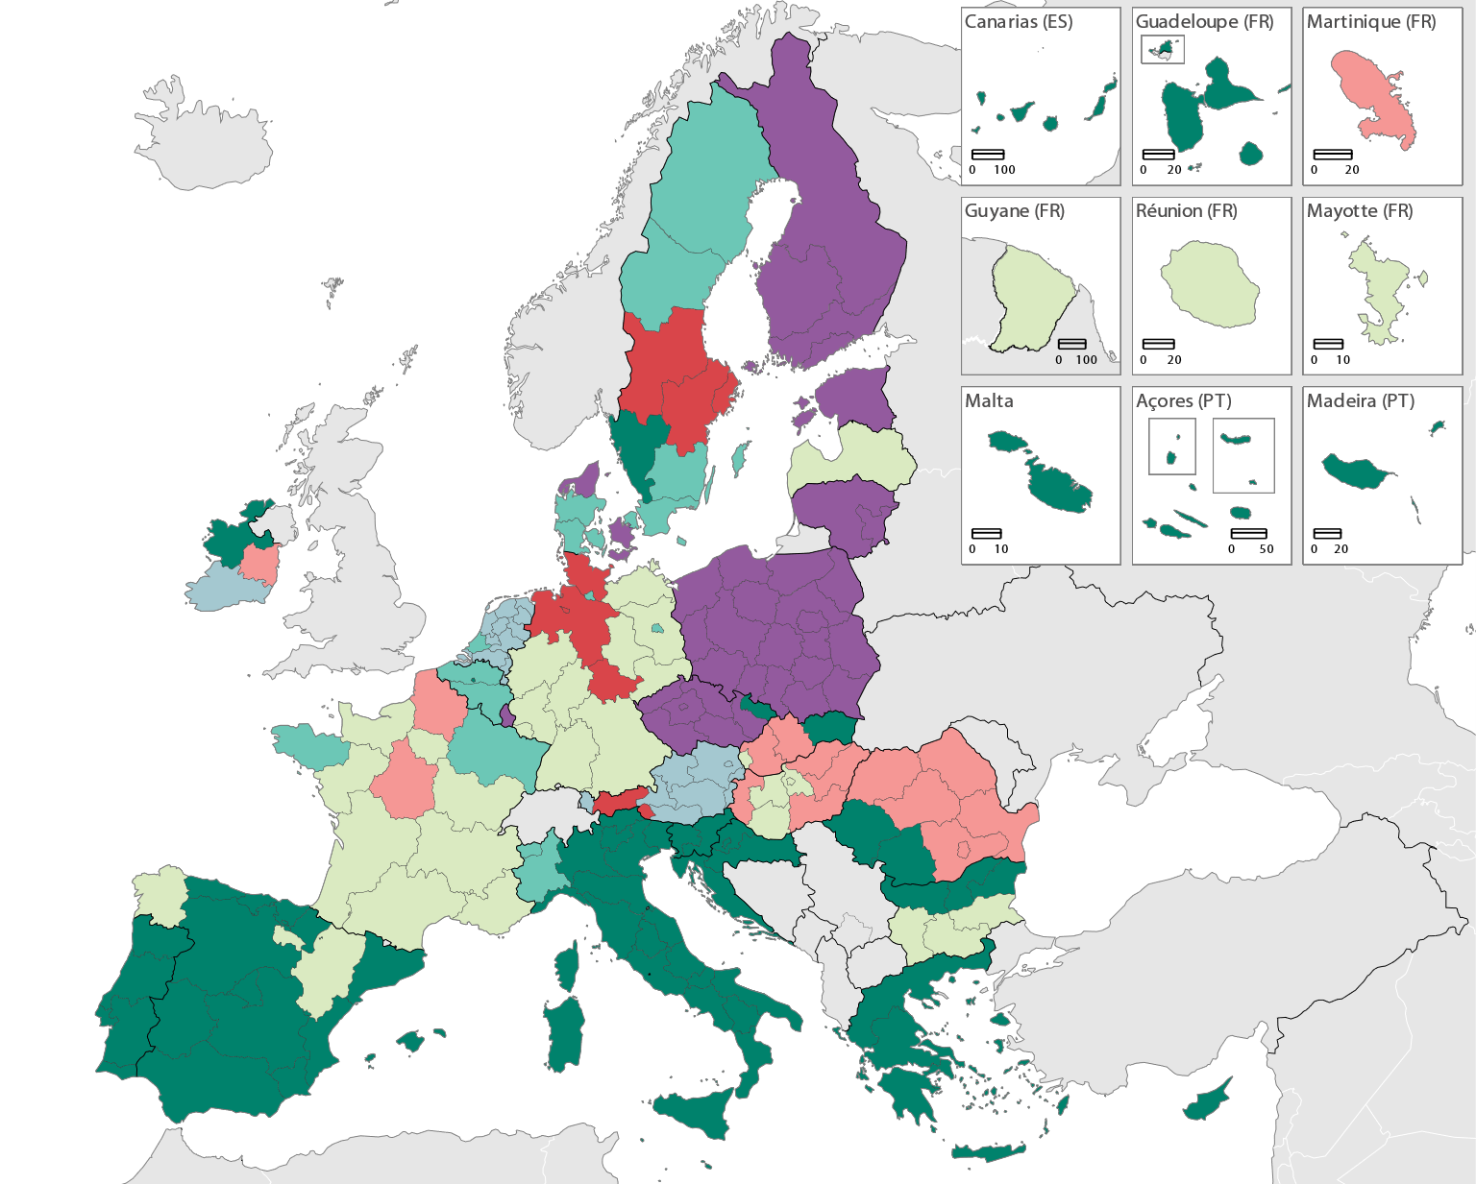

Q8. Quelles sont, selon vous, les dimensions les plus importantes pour l’avenir de l’Europe? (Deux réponses max.)
Cartographie: Eurostat — IMAGE, 02/2024
Base: tous les répondants (EU27 n=62 091)
Réponse la plus sélectionnée montrée
Économie, justice sociale et emploi
Le changement climatique et l’environnement
Éducation, culture, jeunesse et sport
Démocratie, valeurs et droits, État de droit
Santé
Sécurité et défense de l’UE
Migration
Lutte contre la criminalité
Transformation numérique de l’économie et de la société
L’influence de l’UE dans le monde

On voit que les pays frontaliers de la Russie sont préoccupés par les questions de sécurité et de défense de l’UE. Leurs relations compliquées avec leur grand voisin de l’Est, souvent sanglantes au cours de l’Histoire, provoquent une inquiétude compréhensible.

Les pays méditerranéens, Espagne (et Portugal, bien qu’il ne touche pas la Méditerranée), Italie, Slovénie, Croatie, Grèce et Chypre, pensent plutôt à l’économie, à la justice sociale et à l’emploi.

Pour la France, c’est moins net : la majeure partie du territoire pense surtout à « Education, culture, jeunesse et sports », mais Bretagne et Grand-Est pensent au changement climatique, et Hauts de France ainsi que Centre Val de Loire s’inquiètent des problèmes de santé et d’accès aux soins. Les habitants d’Orléans, qui ont des difficultés à obtenir un rendez-vous avec un médecin, comprendront.

L’optimisme pour sa région diminue en Europe de l’Ouest et du Sud, mais augmente en Europe de l’Est
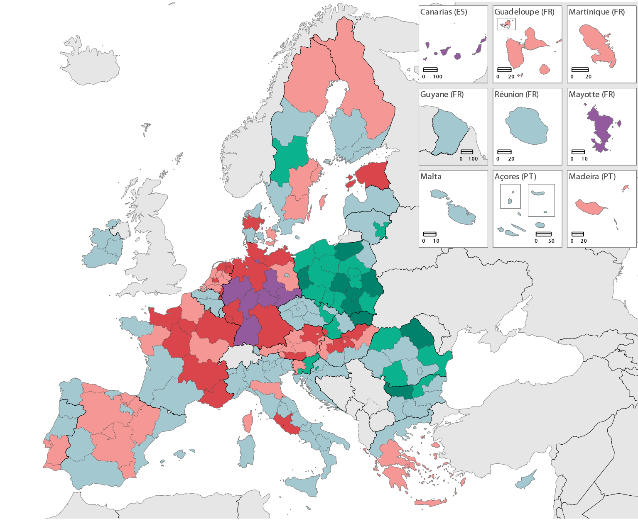
Q9. S’il vous plaît dites-moi si vous êtes très optimiste, plutôt optimiste, plutôt pessimiste ou très pessimiste quant à l’avenir de (Notre REGION)?
Évolution 2024-2021 (total «optimiste», variation en points de pourcentage)
Cartographie: Eurostat — IMAGE, 02/2024
Base: tous les répondants (EU27 n=62 091 en 2024 et n=62 636 en 2021)
≤-15 pp
—14 pp à -10 pp
—9 pp à -5 pp
Pas de changement (-4 pp à + 4 pp)
+ 5 pp à + 9 pp
≥10 pp

Les Français font peu confiance à leur gouvernement national
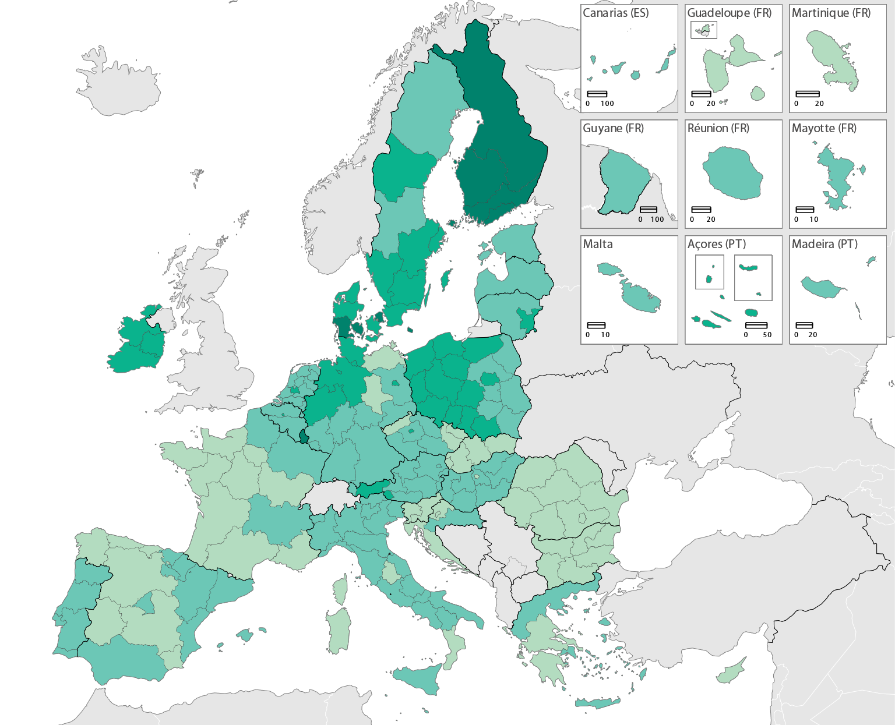
Base: tous les répondants (EU27 n=62 091)
% réponse «Tend à faire confiance»
< 35 %
35 % à 49 %
50 % à 64 %
≥65 %
Cartographie: Eurostat — IMAGE, 02/2024
Régions maximales de l’UE: 85 %
Régions médianes de l’UE: 40 %
Régions minimales de l’UE: 17 %
RÉPONSE «TEND À FAIRE CONFIANCE»
Q4.2 Pouvez-vous me dire si vous avez tendance à faire confiance ou à ne pas faire confiance au GOUVERNEMENT [NATIONALITÉ]?
Et cette confiance diminue !
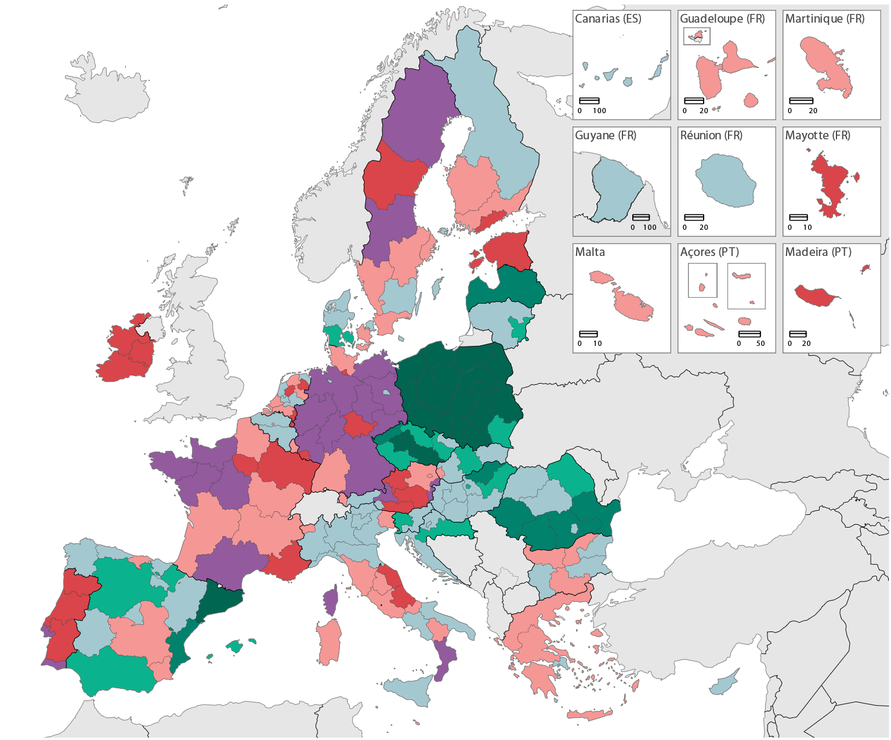
Dans les pays voisins, certains ont une forte confiance dans leur gouvernement : même si elle diminue, elle reste élevée (Portugal, Italie, Allemagne). D’autres ont peu confiance dans leur gouvernement, mais cette confiance a tendance à augmenter (Espagne). En France, la confiance est faible, et a tendance à diminuer : c’est inquiétant pour la démocratie.
Q4.2 Pouvez-vous me dire si vous avez tendance à faire confiance ou à ne pas faire confiance au gouvernement [NATIONALITÉ]?
Évolution 2024-2021 («Tend à faire confiance», variation en points de pourcentage)
Cartographie: Eurostat — IMAGE, 02/2024
Base: tous les répondants (EU27 n=62 091 en 2024 et n=62 636 en 2021)
≤-15 pp
—14 pp à -10 pp
—9 pp à -5 pp
Pas de changement (-4 pp à + 4 pp)
+ 5 pp à + 9 pp
+ 10 pp à + 14 pp
≥+ 15 pp

Les Français sont peu optimistes pour l’Union européenne
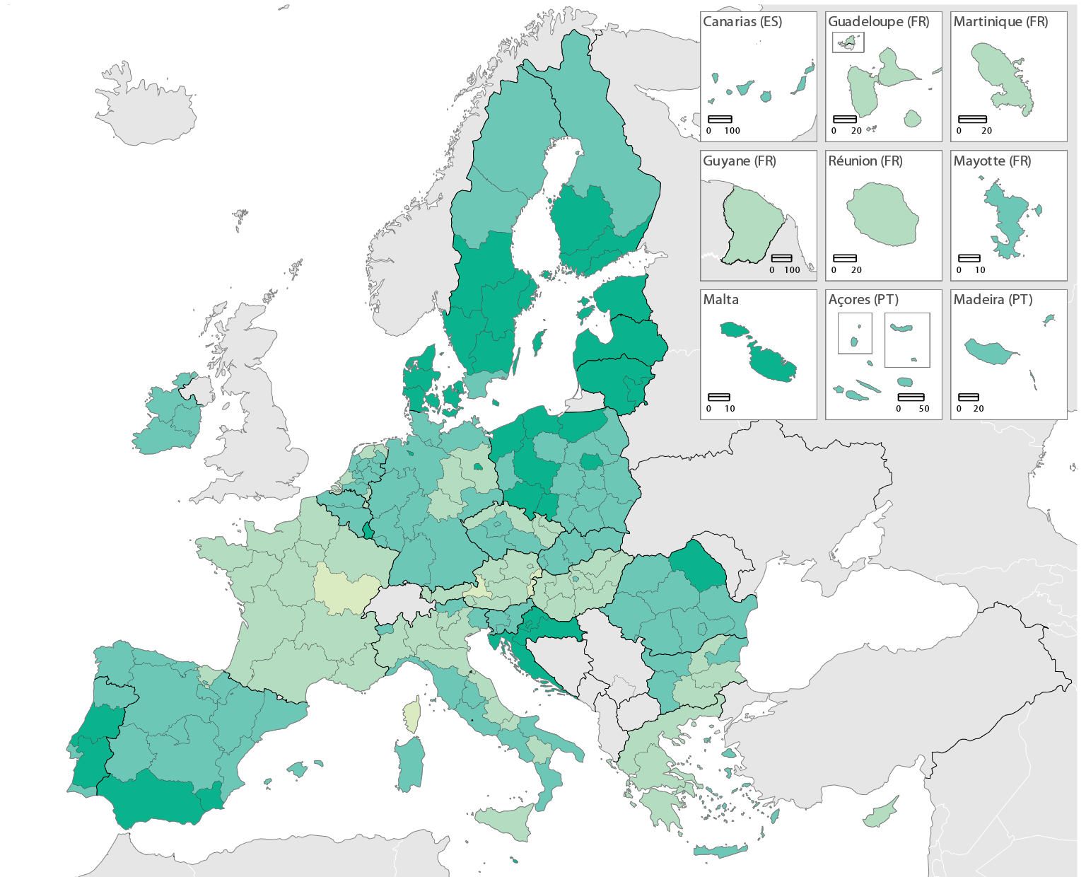
Q10. Dites-moi si vous êtes très optimiste, plutôt optimiste, plutôt pessimiste ou très pessimiste quant à l’avenir de l’UE?
Base: tous les répondants (EU27 n=62 091)
% de réponse Total «Optimiste»
Cartographie: Eurostat — IMAGE, 02/2024
Régions maximales de l’UE: 79 %
Régions médianes de l’UE: 56 %
Régions minimales de l’UE: 27 %
RÉPONSE «OPTIMISTE» TOTALE
< 35 %
35 % à 49 %
50 % à 64 %
≥65 %

Les Français font peu confiance à l’Union européenne
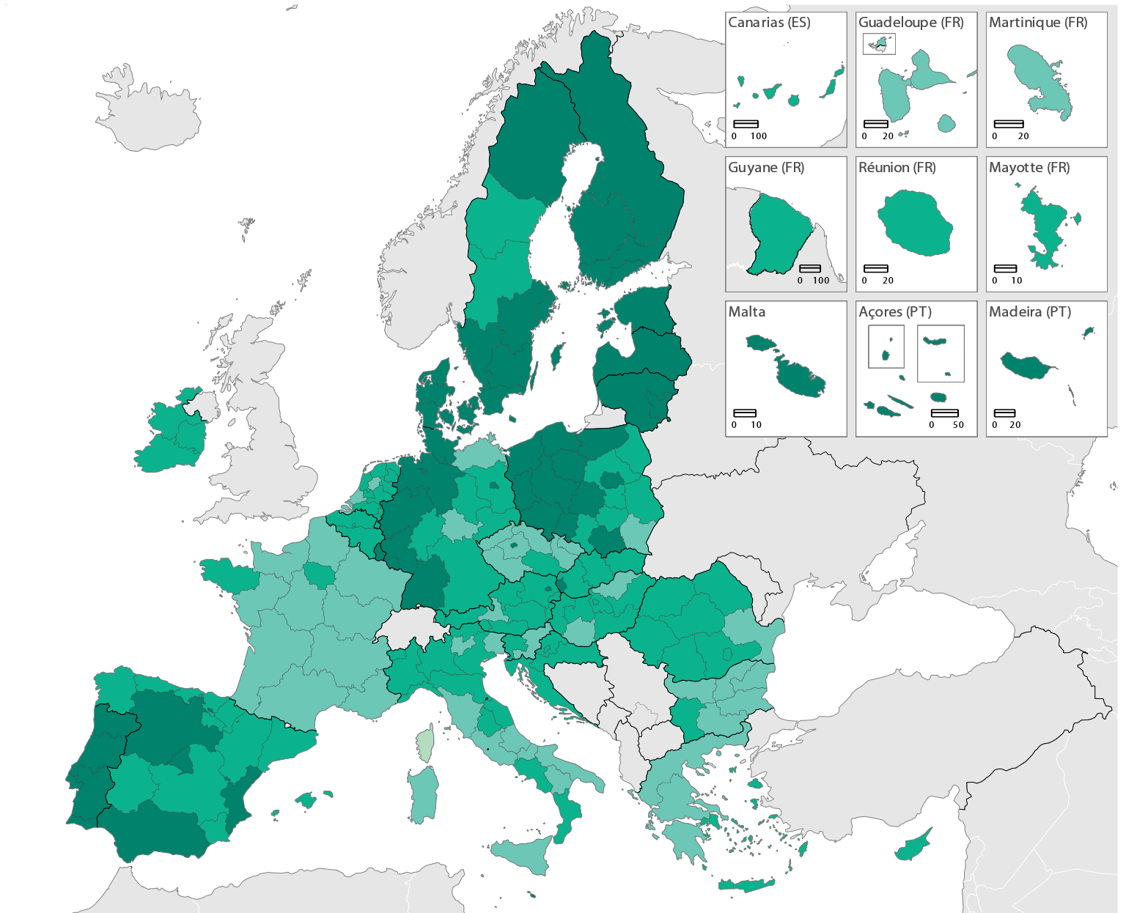
Seule une minorité de Français fait confiance à l’Union européenne : il n’y a guère que la Grèce et la Bulgarie qui aient moins confiance.
Base: tous les répondants (EU27 n=62 091)
% réponse «Tend à faire confiance»
< 35 %
35 % à 49 %
50 % à 64 %
≥65 %
Cartographie: Eurostat — IMAGE, 02/2024
Régions maximales de l’UE: 86 %
Régions médianes de l’UE: 56 %
Régions minimales de l’UE: 26 %
RÉPONSE «TEND À FAIRE CONFIANCE»
Q4.1 Pouvez-vous me dire si vous avez tendance à faire confiance ou à ne pas faire confiance à l’UE?

Et la confiance dans l’UE a tendance à diminuer
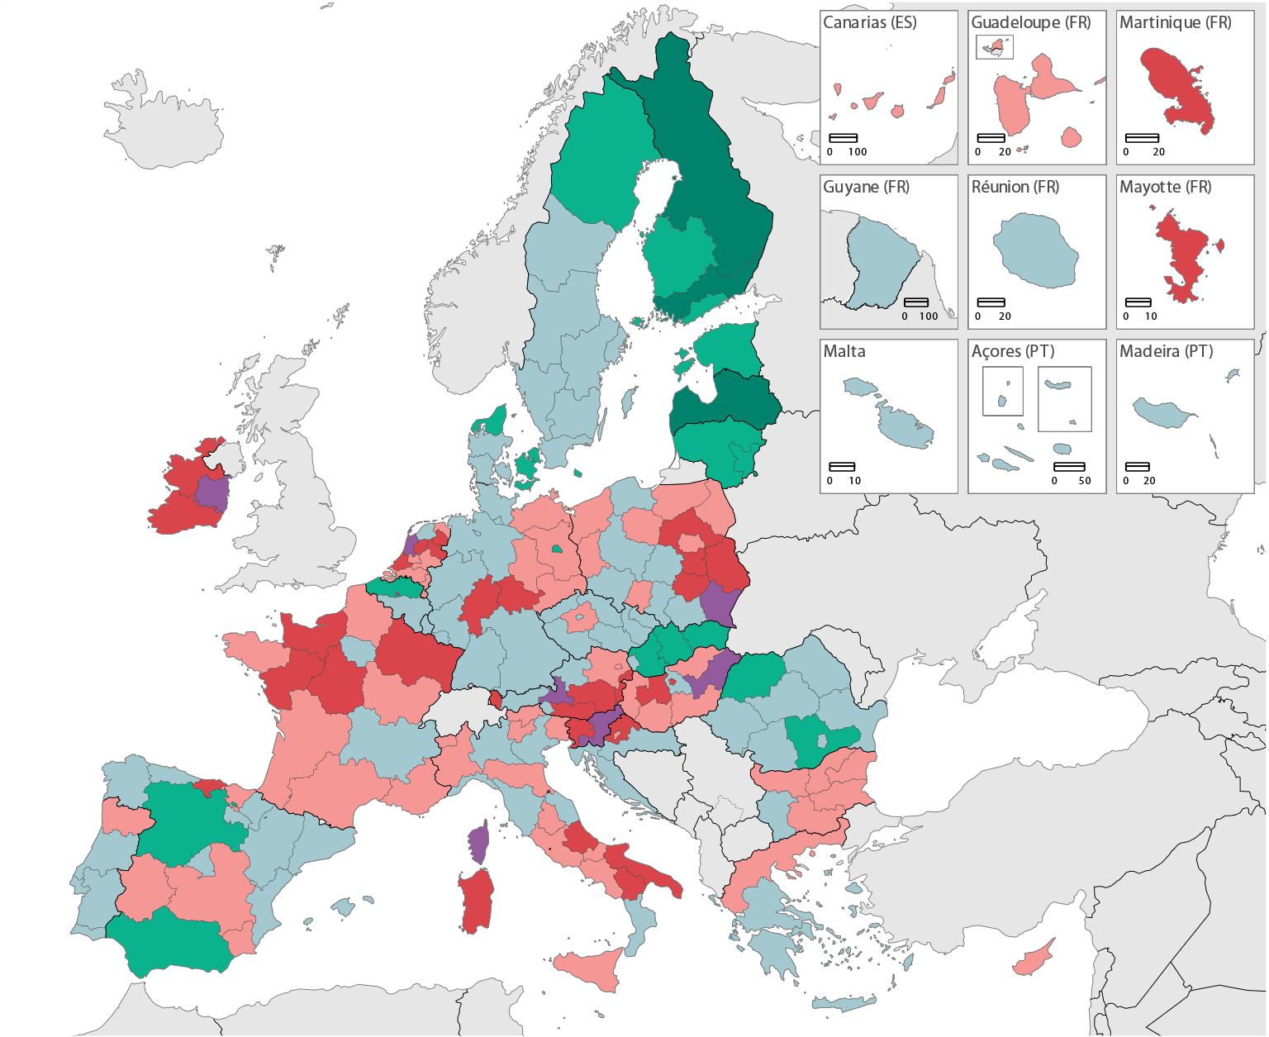
La confiance diminue un peu partout, sauf en Roumanie et dans les pays baltes (Suède, Finlande, Estonie, Lettonie, Lituanie).
Q4.1 Pouvez-vous me dire si vous avez tendance à faire confiance ou à ne pas faire confiance à l’UE?
Évolution 2024-2021 («Tend à faire confiance», variation en points de pourcentage)
Cartographie: Eurostat — IMAGE, 02/2024
Base: tous les répondants (EU27 n=62 091 en 2024 et n=62 636 en 2021)
≤-15 pp
—14 pp à -10 pp
—9 pp à -5 pp
Pas de changement (-4 pp à + 4 pp)
+ 5 pp à + 9 pp
≥+ 10 pp

Logiquement, les Français sont peu nombreux à penser voter le 9 juin prochain
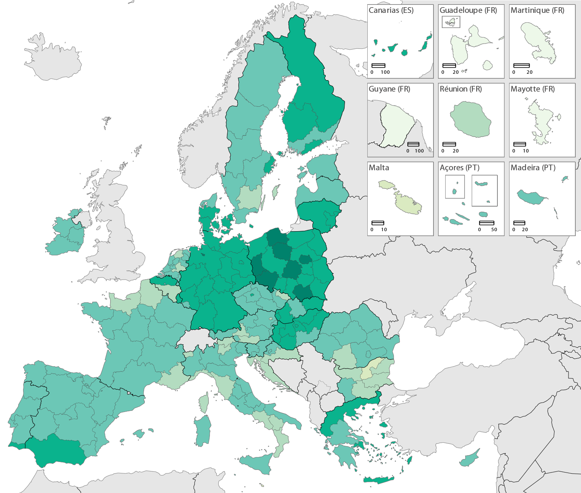

Q6. Les prochaines élections européennes auront lieu en juin 2024. Selon vous, quelle est la probabilité de voter à ces élections?
% de réponse Total ‘probablement’
TOTAL DE LA RÉPONSE «PROBABLEMENT»
Régions maximales de l’UE: 92 %
Régions médianes de l’UE: 75 %
Régions minimales de l’UE: 40 %
Cartographie: Eurostat — IMAGE, 02/2024
Base: tous les répondants (EU27 n=62 091)
< 50 %
50 % à 59 %
60 % à 69 %
70 % à 78 %
80 % à 89 %
≥90 %

La santé est une préoccupation inégalement répartie selon les régions
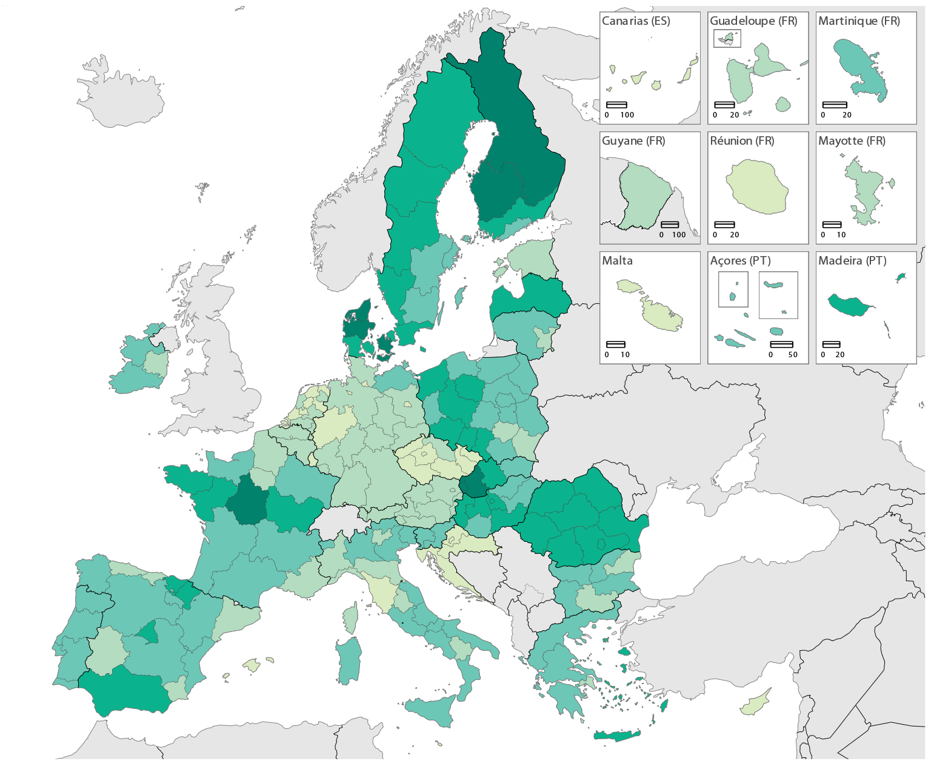
Q3. Selon vous, quels sont les deux problèmes les plus importants auxquels nous sommes confrontés en ce moment (Notre RÈGION)? (Deux réponses max.)
Cartographie: Eurostat — IMAGE, 02/2024
Base: tous les répondants (EU27 n=62 091)
Santé
(% mentionné)
< 15 %
15 % — 24 %
25 % — 34 %
35 % — 49 %
≥50 %
RÉPONSE «SANTÉ»
Régions maximales de l’UE: 7 %
Régions médianes de l’UE: 26 %
Régions minimales de l’UE: 57 %
On voit qu’en France, les habitants de la région Centre Val de Loire ressentent des difficultés pour les soins médicaux.

Le communiqué de presse officiel de l’Union européenne est trop positif
Reprenons ce communiqué. Nos commentaires sont en caractères italiques, les valeurs numériques proviennent du fichier « Annexes de données ».
La Commission a publié aujourd’hui un Eurobaromètre Flash réalisé au niveau régional, montrant que les citoyens de l'Union ont un regard positif sur la situation économique et la qualité de vie dans leur région.
Plus de huit Européens sur dix (82 %) déclarent que la qualité de vie dans leur région est bonne. Oui, mais en diminution d’un point de pourcentage par rapport au sondage précédent. Dans le même temps, 65 % des Européens affirment que la situation actuelle de l'économie de leur région est bonne. Oui, mais en diminution de 3 points de pourcentage par rapport au sondage précédent.
Les Européens ont tendance à penser que les problèmes les plus importants auxquels leur région est confrontée à l'heure actuelle sont le coût de la vie (31 %), la situation économique et le chômage (26 %) et la santé (26 %). Ces éléments sont suivis du logement (20 %), de l'environnement et du changement climatique (19 %) et du système éducatif (18 %).
Dans le même temps, ils considèrent l'économie, la justice sociale et l'emploi (29 %) comme l'une des dimensions les plus importantes pour l'avenir de l'Europe, suivie du changement climatique et de l'environnement (24 %), de l'éducation, de la culture, de la jeunesse et du sport (24 %), de la démocratie, des valeurs et des droits et de l'état de droit (21 %), de la santé (21 %), de la sécurité et de la défense de l'UE (20 %) et de la migration (19 %).
La confiance dans les autorités régionales et locales reste élevée, tout comme la confiance dans l'UE. 58 % des personnes interrogées ont tendance à faire confiance aux autorités régionales et locales et 38 % à ne pas leur faire confiance. Les mêmes proportions sont observées en ce qui concerne la confiance dans l'UE. Oui, mais la confiance dans l’Union européenne diminue de 3 points de pourcentage par rapport au rapport précédent. Et 55 % ne font pas confiance au gouvernement national, et ce chiffre est en augmentation de 4 points de pourcentage.
La majorité des Européens continuent de faire preuve d'optimisme. 66 % d'entre eux sont optimistes quant à l'avenir de leur région, alors que 32 % sont pessimistes. Oui, mais le pourcentage d’optimistes a diminué de 5 points par rapport au sondage précédent. Dans le même temps, 55 % sont optimistes quant à l'avenir de l'UE, alors que 42 % sont pessimistes.
L'enquête montre également qu'une partie importante des Européens (47 %) continuent d'avoir une image positive de l'UE, alors que 21 % d'entre eux en ont une image négative et 30 % une image neutre. Oui, mais la proportion d’Européens ayant une image positive de l’UE a diminué de 3 % par rapport au sondage précédent, et la proportion d’image négative a augmenté de 4%.
Pour qu’un débat démocratique puisse exister au niveau de l’Union européenne, il faut que les citoyens et citoyennes puissent avoir une opinion éclairée par des informations correctes.
Il faut que les documents informatifs de l’Union européenne soient traduits dans toutes les langues officielles. Il serait bon de développer l’emploi de la langue internationale espéranto, langue facile et précise, pour permettre des échanges fructueux entre tous les Européens.

https://europa.eu/eurobarometer/surveys/detail/3218
https://ec.europa.eu/commission/presscorner/detail/fr/ip_24_1515
https://france.representation.ec.europa.eu/informations/une-enquete-eurobarometre-montre-une-perception-positive-de-leconomie-et-de-la-qualite-de-vie-dans-2024-03-25_fr
https://www.europeensemble.eu/article26/ebf539
http://www.europokune.eu/article26/ebf539_region Europe-Démocratie-Espéranto (France) : https://e-d-e.fr/ ; courriel : presse@e-d-e.org 98 rue Michel-Ange, 75016 Paris Eŭropo-Demokratio-Esperanto : https://www.e-d-e.org/
https://ec.europa.eu/commission/presscorner/detail/fr/ip_24_1515
https://europa.eu/eurobarometer/api/deliverable/download/file?deliverableId=91265

